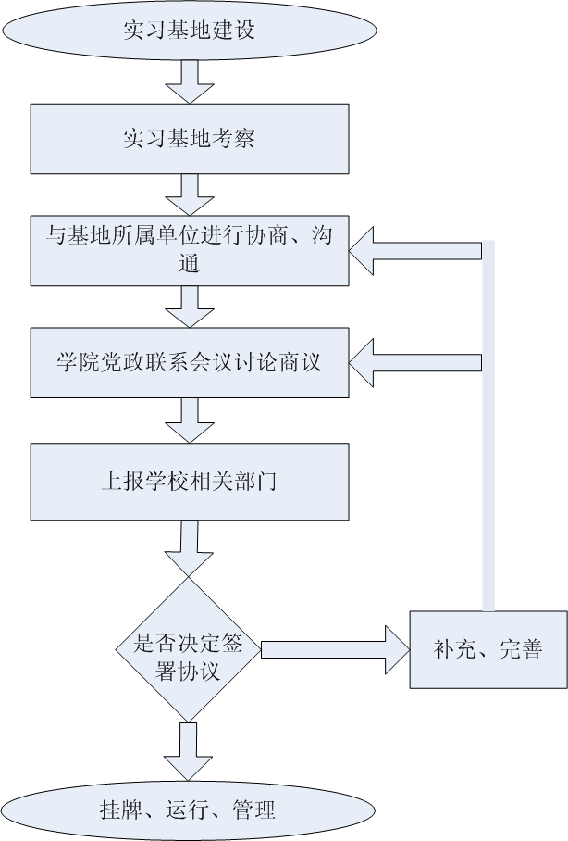
实习基地建设 工作流程图

无反馈意见
使用资金后填写报销单
专人验收并签字
院党委书记审核并签字

实习基地建设职权流程岗位说明
序号 | 岗位名称 | 岗位职能 | 办理人员 | 办理地点和时间 | 承诺办结期限 | 投诉举报电话和地址
1 | 院长 | 审查申请材料完整性、准确性，根据相关文件规定和党政联系会结论，作出受理决定 | 院长 | 院长办公室  上班工作日 | 5工作日 | 83828009  校监察室
2 | 副院长 | 审查材料的合理性，提出是否准予许可的意见 | 教学副院长 | 教学副院长办公室  上班工作日 | 7工作日 | 83828023  院党委
3 | 基地管理员 | 根据实习性质与内容提出具体培养方案和合同内容 | 实习基地负责人 | 基地办公室  上班工作日 | 10工作日 | 83828023  院党委

